ÉCOLE DE TECHNOLOGIE SUPÉRIEURE

UNIVERSITÉ DU QUÉBEC



OUTELLOU, Mohamed

GTI525 — Technologies de développement Internet

|  |  |
| --- | --- |
| BASTIEN, Julie | BASJ10559006 |
| GOYETTE, André | GOYA28028802 |
| LAPORTE, Francis-Olivier | LAPF29039107 |

Laboratoire 4 – Persistance

## Introduction

Le présent laboratoire est la quatrième et dernière itération du projet. Tout au long de la session, les parties présentation et logiques d’affaires ont été développées. Cette ultime itération incorporera au projet des notions de persistance. Il est donc question de l’intégrer une base de données dans l’application web.

Le flot des pages devra être complètement fonctionnel et devra être intégré avec la couche de persistance. Les classes stub devront aussi être supprimées. Le modèle devra donc se construire à partir de données persistantes se trouvant dans la source de données. L’équipe a opté pour MySQL comme engin de base de données pour le projet. De plus, tout le processus de paiement et de réservation de places doit être fonctionnel en incorporant les données provenant de la BD.

Ce rapport de laboratoire comporte un diagramme entité-relation afin d’expliquer les éléments importants de la conception de la base de données. Une discussion élaborant les différentes étapes du projet et les décisions prises en équipe sera aussi présentée.

## Diagramme entité-relation

Le diagramme de conception de la base de données entité-relation est resté très simple et est parfaitement moulé aux classes Java existantes dans l’application.

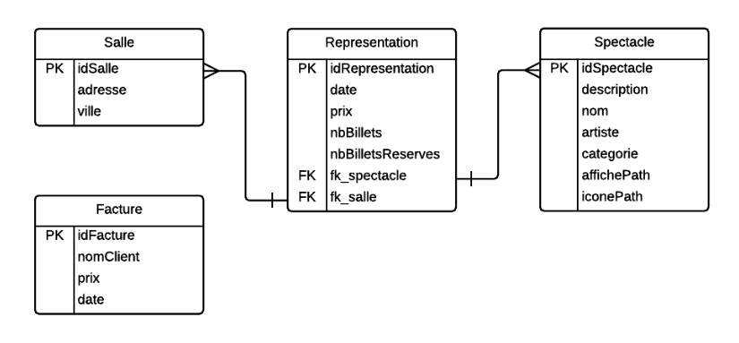

## Discussion

**3.1 Quels sont les patrons de persistance qui ont été utilisés dans votre application? Si vous avez utilisé un Framework, quels patrons ont-ils permis d’implémenter?**

Aucun Framework n’a été utilisé. L’équipe n’étant constituée que de trois personnes, l’utilisation d’un Framework n’était pas requise. Pour ce qui est du patron de persistance, le patron Identity Map est celui qui convenait le mieux avec le modèle de donnée utilisée lors des précédents laboratoires. Une classe contrôleur établissant la connexion à la base de données faite office de Finder et chaque item se retrouvant dans la base de données à un ID dans la BD comme dans l’application. La nature simple de notre base de données fait en sorte qu’aucun autre patron n’était nécessaire pour le bon fonctionnement de l’application web.

**3.2 Quel niveau d’effort a été nécessaire afin de passer d’un modèle basé sur les « stubs » au modèle avec persistance?**

L’équipe a opté pour une solution qui semblait être la plus simple. Une seule classe a été ajoutée afin de communiquer avec la base de données et les contrôleurs possèdent les listes de spectacles, représentation et salles utilisent une méthode de cette classe de communication. Par contre, quelques petites modifications ont généré de multiples erreurs partout dans le site internet applicatif. C’était plutôt le déverminage des .jsp qui a nécessité beaucoup d’efforts.

**3.3 Quelles sont les principales failles de sécurité de votre application?**

Très peu de mesures de sécurité ont été mises en place. L’application a été développée en environnement de développement. L’information de connexion à la base de données est écrite en claire dans le code java. Elle utilise le compte root et le mot de passe est très simple (« asd123 »).

**3.4 Quels moyens ont été mis en place afin d’éviter les failles de sécurité?**

Tel qu’expliqué précédemment, très peu de mesures de sécurité ont été mises en place. Par contre, aucune requête à la base de données n’est paramétrable. L’injection de SQL est donc très peu probable.

**3.5 Avez-vous utilisé une technologie ou un framework additionnel? Si oui, expliquez quel est le rôle de cette technologie dans votre application.**

Non, nôtre équipe étant constituée de 3 membres, cette technologie n’était pas requise.

**3.6 Quelles modifications feriez-vous au service Web de paiement par carte de crédit?**

En ce moment, il n’y a pas de connexions au site web avec un préenregistrement. C’est-à-dire qu’aucun compte n’est créé avec l’utilisateur. Afin de rendre le tout plus sécuritaire, nous aurions aimé implémenter un système pour valider l’utilisateur à l’aide de son courriel pour qu’il doive se connecter au site avant de procéder à l’achat.

**3.7 Quel a été, selon vous, l’élément le plus complexe à réaliser durant la session?**

L’intégration du système de paiement a été ardue. En effet, l’équipe a passé un certain nombre de temps à comprendre le fonctionnement et aussi à l’implémenter. Un autre élément complexe a été le déverminage au dernier laboratoire. Il était difficile de procéder et se retrouver dans plusieurs couches: Base de données, couche de présentation et logique d’affaires.

## Conclusion

Le contexte du laboratoire est très intéressant. Il permet, selon le niveau de compétence déjà acquis des participants, d’apprendre tout en atteignant les objectifs. Les rapports sont concis et très pertinents. De plus, l’approche itérative du projet permet de s’améliorer et d’apprendre différentes techniques et technologies itération par itération. En revenant sur la conception faite lors du premier laboratoire, on voit le changement et les progrès faits au courant de la session. Pour un étudiant n’ayant aucune expérience en développement web, c’était un bon défi. Je trouve par contre qu’il y a un certain manque au niveau d’aide pour la conception. Il est difficile d’arriver avec une bonne conception robuste lorsqu’on apprend sur le vif et les erreurs de conception nous suivent ensuite tout au long du projet ou sont difficiles à régler. Sinon, c’est un laboratoire parfait pour donner au participant une vue d’ensemble sur les différentes technologies de développement web.